Hoogwaardige productverscheidenheid voor de wereldmarkten:
Europees laminaat combineert innovatie, ecologie en design
Duurzame productie, technisch optimaal ontwerp en opmerkelijk veelzijdig design – zo kan Europees laminaat de klanten wereldwijd overtuigen. Dankzij innovatieve productontwikkelingen veroveren de populaire laminaatplanken nu ook vochtige ruimtes zoals keuken en badkamer. Het hightechlaminaat uit Europa blijkt niet alleen een technologisch hoogstandje in het vloersegment.

De Europese fabrikanten van laminaatvloeren presenteren hun moderne laminaatprogramma's met talloze design- en uitrustingsvarianten voor gebruik in alle woon- en werkkamers. Naargelang de wensen of behoeften kan de klant kiezen uit verschillende afmetingen in klassiek tegelformaat, praktische korte planken of royale landhuisplanken.De internationale trends in het interieurdesign zijn nu immers net zo veelzijdig als de individuele levensstijl, waardoor verschillende stromingen kunnen zich tegelijk op de markten handhaven: van 'modern' over 'urban retro' of 'industrial style' tot de Scandinavische look als succesnummer. Het kwaliteitslaminaat 'made in Europe' kan voor iedere smaak een passende oplossing bieden.

Vintage- en used-look blijven belangrijke thema's voor vloeren. Opvallend is ook de aanhoudende revival van de klassiekers: visgraat als afzonderlijk element of in combinatie op grote planken wordt door de klanten nog altijd gewaardeerd. Vooral in de DACH-regio (Duitsland, Oostenrijk, Zwitserland) stijgt de vraag naar bredere en langere planken al jaren. Deze trend wordt in de hand gewerkt door royale en open interieurconcepten, waarbij de grenzen van woonkamers steeds meer vervagen. Daarnaast behouden ook combinaties van verschillende plankformaten en zelfs kleine formaten als tegentrend voor de XXL-planken hun belang in het interieurdesign.
Bij de decorkeuze presenteren zich houtimitaties van ahornen, beuken, hickory, kersen, grenen, notelaar of olmen in veel frisse varianten, maar ook in de toekomst valt eiken niet weg te denken: tijdloos mooi, optisch altijd weer verrassend en naar believen met andere materialen te combineren – dat alles maakt van het expressieve eiken de ideale basis voor de creatieve afdelingen in de productontwikkeling. De eiken laminaatdecors worden inventief in nieuwe kleuren, structuren en formaten omgezet en kunnen van oudsher ook de internationale klantenkring overtuigen: planken in eikenlook zijn en blijven de bestsellers in de laminaatcollecties. Lichte tot halfdonkere kleuren en verschillende grijstinten worden nog altijd positief onthaald. Laminaatdecors die door levendige houtstructuren met hout van het kopeind en jaarringen bezield worden, winnen terrein als bijzondere blikvanger. Hoogwaardige, natuurgetrouwe oppervlakken tonen structuren die exact op de houtnerven afgestemd zijn. Met een matte tot zijdematte afwerking wordt de natuurlijke indruk op de vloer bijna perfect.
Talloze varianten voor meer afwisseling op de vloer

Naast het ruime assortiment houtimitaties omvat het aanbod bovendien modern vormgegeven steendecors, bijvoorbeeld met marmer-, travertin- of terrazzolook, de moderne betonlook in verschillende varianten maar ook nieuwe oppervlakken met metalen kleurencomposities of een interessant roesteffect. De fabrikanten geven in hun collecties in elk geval blijk van moed bij het kleurgebruik en de onconventionele vormgeving. Moderne en levendige looks met fantasierijke patronen en effecten maken van laminaatvloeren een blikvanger in elke kamer. Deze varianten- en kleurenrijkdom is een indicatie voor de toenemende verspreiding van de industriële digitale druk in de Europese laminaatsector. Ook de fabrikanten van randafwerking en profielen gebruiken deze technologie met succes, want alleen zo kunnen ze snel en flexibel inspelen op de vraag naar decors die bij de gekozen laminaatvloer passen. Voor speciale bouwtechnische eisen beschikken de aanbieders over speciale constructies. Randafwerking met extraslanke diameters maakt bijvoorbeeld ook bij smalle deurlijsten een nauwkeurige installatie mogelijk. De nieuwe generatie vloerovergangsprofielen voldoet op overtuigende wijze aan de eis om bij een zo klein mogelijk profieloppervlak toch een technisch perfecte afdekking te bieden. Hier wordt vooral voor gepolijste en geborstelde of gepoederlakte oppervlakken gekozen.
Europese laminaatvloeren worden met de modernste productie- en druktechnologie geproduceerd en voortdurend verder ontwikkeld. Uitgevijlde kliksystemen met profielafdichting en speciale vochtbescherming geven laminaatvloeren meer toepassingsmogelijkheden en nieuwe doelgroepen. Dankzij de vochtbestendige laminaatoplossingen kan de gezellige houtlook nu ook in de keuken en badkamer gerealiseerd worden. De oppervlakken van deze laminaatvloeren zijn bijzonder slipvast. Nieuw ontwikkelde HDF-draagpanelen met hoge hardheid en dichtheid en speciaal geïmpregneerde deklagen en randen garanderen de nodige bescherming tegen uitzetting. Dit maakt de planken duidelijk beter bestand tegen spatwater en vocht.

Met hun bekende claim 'Quality and Innovation made in Europe' zorgen de EPLF-fabrikanten en hun toeleveranciers ook in 2019 voor nog meer productverscheidenheid op de laminaatmarkten.
www.eplf.com
Afbeeldingen:
Fotobijschriften
elnd1807_b1:
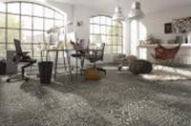
Moderne en levendige looks met fantasierijke patronen en effecten maken van laminaatvloeren een blikvanger in elke kamer. – Foto: Kronotex

elnd1807_b2:
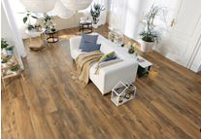
Perfect voor open interieurconcepten: de vraag naar bredere en langere planken stijgt al jaren. – Foto: HARO/ Hamberger Flooring GmbH & Co. KG

elnd1807_b3:
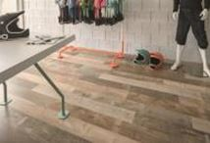
Vintage- en used-look blijven belangrijke thema's voor vloeren. – Foto: KAINDL

elnd1807_b4:
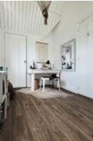
Nieuwe kleuren, structuren en formaten: moderne laminaatdecors met een creatieve vormgeving kunnen naar het voorbeeld van eiken vloeren de kopers steeds weer overtuigen. – Foto: Meister

elnd1807_b5:
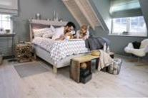
De nieuwe laminaatdecors in lichte naaldhoutlook passen bij de populaire Scandinavische look. – Foto: wineo

elnd1807_b6:
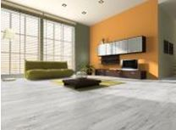
Talrijke laminaatvloeren tonen de trendy betonlook in verschillende varianten. – Foto: Classen

elnd1807_b7:
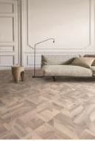
Revival van de klassiekers: visgraatpatronen als afzonderlijk element of in combinatie op grote planken worden door de klanten nog altijd sterk gewaardeerd. – Foto: Balterio – Premium brand by Unilin

elnd1807_b8:
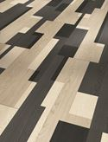
Verfijnd: de combinatie van verschillende plankformaten en oppervlakken creëert aantrekkelijke vloerafwerkingen. – Foto: Parador

elnd1807_b9:
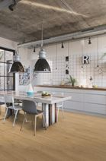
Dankzij vochtbestendige laminaatoplossingen kan de gezellige houtlook nu ook in de keuken of badkamer gerealiseerd worden. – Foto: Quickstep - Premium brand by Unilin

